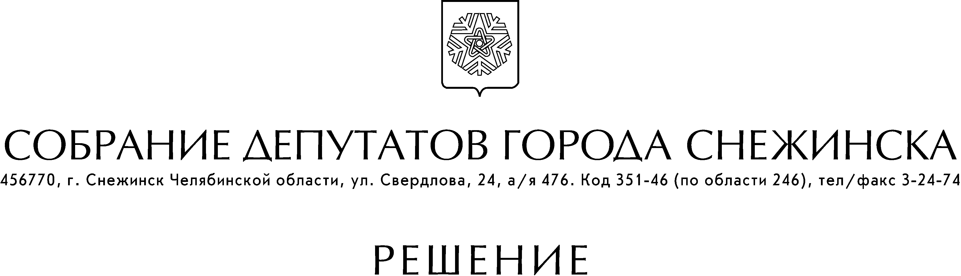

от 25 декабря 2008 года № 228

г. Снежинск
Челябинской области

О внесении изменений
в городскую целевую Программу
«Старшее поколение» на 2007 – 2009 гг.

Рассмотрев обращение администрации города Снежинска от 18.12.2008 г. № 2.42, учитывая рекомендации постоянных комиссий от 17.12.2008 г. по социальным вопросам, от 19.12.2008 г. по бюджету и экономике, руководствуясь статьями 21, 23 Устава муниципального образования «Город Снежинск», Собрание депутатов города Снежинска

РЕШАЕТ:

1. Внести в городскую целевую Программу «Старшее поколение» на 2007 - 2009 гг., утвержденную решением Собрания депутатов города Снежинска от 26.12.2007 г. № 210, следующие изменения:
1) в графе «Объем финансирования в 2008 г.» в пункте 3.10 цифру «87 000» заменить на «40 000»; в пункте 3.4 цифру «724 500» заменить на «764 500»; в пункте 3.13 цифру «163 000» заменить на «170 000»;
2) изменения в Программу на 2009 г. прилагаются.

2. Считать утратившим силу решение Собрания депутатов города Снежинска от 06.11.2008 г. № 177 «О внесении изменений на 2009 год в городскую целевую Программу «Старшее поколение» на 2007 – 2009 гг.».

3. Настоящее решение подлежит официальному опубликованию.

Глава города Снежинска М. Е. Железнов

Приложение к решению
Собрания депутатов
города Снежинска
от 25.12.2008 г. № 228

 | Перечень мероприятий
городской целевой Программы «Старшее поколение»
на 2007- 2009 гг.,
 | подлежащих финансированию в 2009 г.
№ п/п Прогр. | Перечень мероприятий | Сумма, руб.
 | Раздел II. Меры по улучшению социального положения граждан старшего поколения
2.5 | Оказание адресной помощи гражданам пожилого возраста | 10 700 000
2.9 | Реализация Положения "О трудовых династиях г. Снежинска" - меры поощрения трудовых династий | 40 000
 | Итого по разделу II | 10 740 000
 | Раздел III. Меры, направленные на повышение роли граждан старшего поколения в общественной жизни
3.4 | Организация мероприятий по чествованию граждан пожилого возраста | 855 100
3.5 | Участие в церемонии захоронения ветеранов ВОВ - приобретение венков | 9 000
3.8 | Проведение конкурса социальных проектов, направленных на активизацию деятельности общественных объединений в сфере защиты интересов граждан пожилого возраста, предоставления им услуг, налаживания социальных контактов | 60 000
3.11 | Бесплатный проезд инвалидов ВОВ, участников ВОВ, ветеранов ВОВ городским пассажирским транспортом общего пользования (кроме маршрутного такси) в соответствии с пунктом 3 статьи 2 ФЗ "О ветеранах" | 66 433
3.14 | Изготовление и реализация единых социальных проездных билетов | 205 000
 | Итого по разделу III | 1 195 533
Всего |  | 11 935 533

